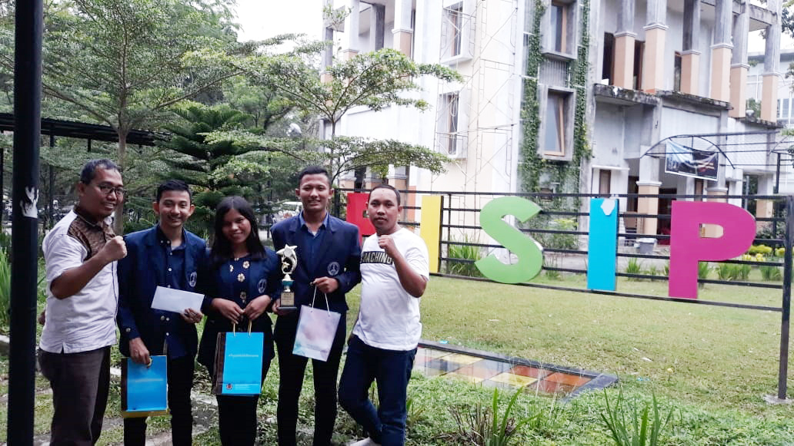
Adapun delegasi dari Universitas medan area yang berasal dari UKM KARISMA adalah :
1. Alvin joe (188400089) Fakultas Hukum
2. Kori Isabella Hutabarat (188160022) Fakultas Teknik Prodi Teknik Informatika
3. Afri Yudatama Siregar (168150078) Fakultas Teknik Prodi Industri
Sungguh pretasi yang membanggakan untuk Universitas Medan Area. Atas prestasi yang didapat Universitas Medan Area mengucapkan “Selamat dan Terimakasih telah membawa nama baik Almamater”, semoga menjadi motivasi kepada Mahasiswa – Mahasiswa lainnya untuk berlomba-lomba meraih prestasi.

